TRƯỜNG THPT BÙI THỊ XUÂN

KIỂM TRA HỌC KỲ II - NĂM HỌC 2013-2014
MÔN VẬT LÝ KHỐI 11
Thời gian làm bài: 45 phút
Ngày thi : 21-4-2014.

I. PHẦN CHUNG ( 8đ) ( dành cho tất cả các lớp )
Câu 1: (1,5đ) Định nghĩa hiện tượng tự cảm ? Hãy viết biểu thức suất điện động tự cảm. Chú thích và ghi rõ đơn vị các đại lượng.
Câu 2: (1,5đ) Nêu điều kiện xảy ra hiện tượng phản xạ toàn phần. Viết công thức tính góc tới giới hạn
Câu 3: (1đ) Một khung dây phẳng diện tích 20 cm², gồm 10 vòng được đặt trong từ trường đều. Véctơ cảm ứng từ hợp với mặt phẳng của khung một góc 30º và có độ lớn B = 2.10⁻⁴ (T). Người ta làm cho từ trường giảm đều tới 0 trong thời gian 0,1 s. Xác định độ lớn suất điện động cảm ứng xuất hiện trong khung trong khoảng thời gian từ trường biến đổi.
Câu 4: (1đ) Vật sáng AB cách màn khoảng cố định 108cm. Đặt một thấu kính có tiêu cự 24cm trong khoảng giữa sao cho vật sáng vuông góc với trục chính của thấu kính, thì thấy có hai vị trí của thấu kính cho ảnh rõ nét trên màn. Tìm khoảng cách giữa hai vị trí đó của thấu kính.
Câu 5: (1,5đ) Thấu kính hội tụ có tiêu cự 20cm. Vật AB cách tiêu điểm vật một đoạn 5cm cho ảnh thật A’B’. Xác định vị trí, độ phóng đại của ảnh A’B’. Vẽ hình.
Câu 6: (1,5đ) Vật sáng qua thấu kính cho ảnh nhỏ hơn vật 3 lần, cùng chiều vật. Khoảng cách vật và ảnh là 10cm. Tìm độ tụ của thấu kính.

II. PHẦN BẮT BUỘC ( 2đ )
- Phần bắt buộc dành cho các lớp ban cơ bản A , A1 ( từ 11A1 đến 11A3;11A5 đến 11A10 )
Câu 7: (1đ) Cho một khối bán trụ thủy tinh chiết suất n = 1,414. Trong mặt phẳng của tiết diện vuông góc chiếu 1 tia sáng SI vuông góc tới mặt bán trụ như hình. Giải thích ngắn gọn và vẽ tiếp đường truyền của tia sáng SI . Cho IO = 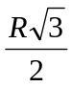. | 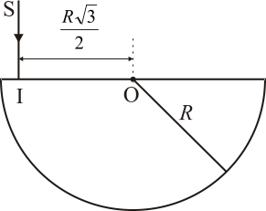
Câu 8: (1đ) Có ba điểm A, B, C nằm trên trục chính xx’ của một thấu kính có tiêu cự 10cm,
AB = 36cm . Lúc đầu đặt điểm sáng tại A thì ta thu được ảnh thật của nó tạo bởi thấu kính ở C. Nếu đặt điểm sáng tại B thì ảnh ảo của nó tạo bởi thấu kính cũng tại C.
Xác định loại thấu kính, giải thích; và tìm vị trí vật lúc đầu.
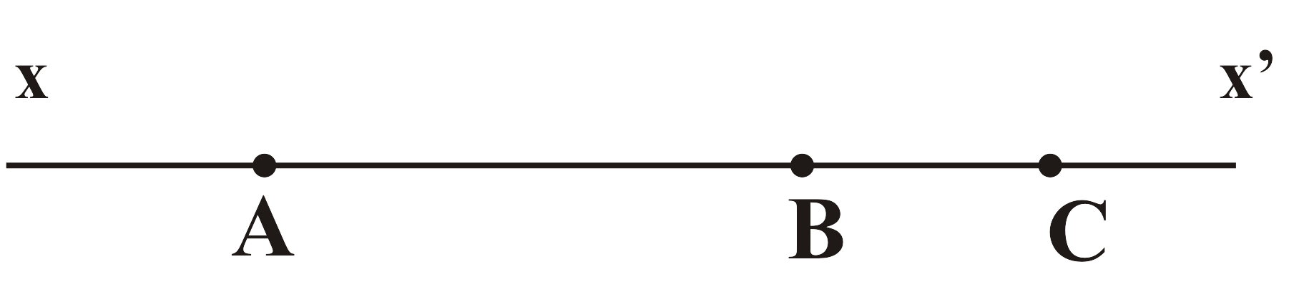
B. Phần bắt buộc dành cho các lớp ban cơ bản B-D ( từ 11A11 đến 11A15, 11A4 )
Câu 9: (1đ) Một người nhìn một hòn sỏi S dưới đáy một hồ nước có chiết suất 1,4 theo phương gần như vuông góc với mặt nước thì thấy ảnh của nó dường như cách mặt nước 50cm. Hãy xác định độ sâu của hồ nước. Vẽ hình.
Câu 10: ( 1đ ) Vật sáng AB cao 10cm qua thấu kính phân kỳ cho ảnh A₁B₁ cao 2 cm. Dời vật một đoạn dọc theo trục chính thì thấy ảnh dời một đoạn 3cm và ảnh sau gấp 2 lần ảnh ban đầu. Xác định tiêu cự của thấu kính.

---HẾT---

Đáp án Vật lý khối 11 HKII (2013-2014)

Phần Chung
Câu 1: - Định nghĩa : 0,5đ
- Biểu thức: 0,5đ
- Chú thích , đơn vị: 0,5đ

Câu 2: - 3 ý . Mỗi ý 0,5đ 1,5đ
Câu 3: - Viết : 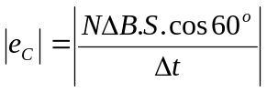 : 0,5đ
⇒ 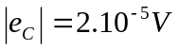: 0.5đ

Câu 4: - Viết 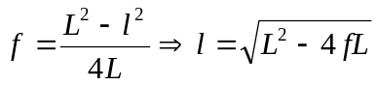 : 0,5đ
- Tính được l = 36 cm: 0,5đ

Câu 5: - Suy ra d = 25cm: 0,25đ
- Tính d’= 100cm: 0,25đ
- Tính k = - 4: 0,5đ
- Vẽ hình: 0,5đ

Câu 6: - Suy ra thấu kính phân kỳ: 0,25đ
- Viết 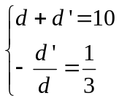 : 0,5đ
- Tính d’= -5cm; d = 15cm: 0,25đ
- Tính 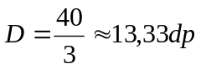: 0,5đ
Phần bắt buộc
Ban A, A₁ :
Câu 7 : - Tại I: tia sáng vuông góc với mặt phân cách nên truyền thẳng: 0,25đ
- Tại J: tính 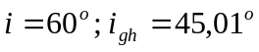→ phản xạ toàn phần: 0,25đ
Tương tự:
- Tại K, L: ta có tia sáng bị phản xạ toàn phần.  - Tại M: tia sáng vuông góc mặt phân cách nên truyền thẳng ra không khí. | 0,25đ
- Vẽ hình: 0,25 đ
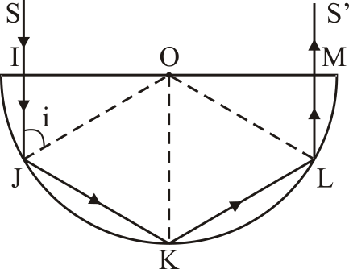
Câu 8: - Vì vật thật cho ảnh thật nên thấu kính là thấu kính hội tụ; Suy được thấu kính đặt trong khoảng AB: 0,25đ
- Viết 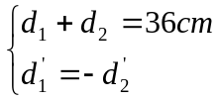: 0,25đ
- Thay vào và tính được d₁ = 30cm : 0,5đ
Ban B-D :
Câu 9 : - Vẽ hình : 0,5đ
- 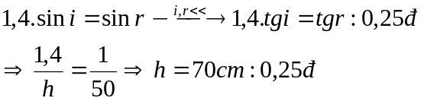
Câu 10 :
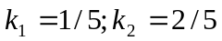: 0,25đ
- 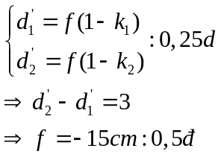 (0,25đ )

( Thiếu đơn vị - 0,25đ , trừ cả bài không quá 2 lần
Thiếu đường truyền ánh sáng – 0,25đ )

